Firma Micro-Epsilon zrekonstruovala své sídlo v Bechyni s využitím stavebních systémů Lindab

Praha, 27. června 2017

Micro-Epsilon, výrobce a dodavatel měřící techniky, potřeboval ve své centrále v jihočeské Bechyni zrekonstruovat a zateplit obvodový plášť administrativní budovy a také rozšířit s ní sousedící elektrodílnu. Generální dodavatel stavby, Uniko Písek, se rozhodl využít systém LINDAB STAVBY.

„Pro stavební systémy Lindab jsme se rozhodli především kvůli rozsáhlé technické podpoře i know-how, kterým Lindab jako nadnárodní firma s více než 60letou tradicí disponuje. Projekt jsme realizovali ve dvou etapách: první byla rekonstrukce a zateplení obvodového pláště administrativní budovy, další pak přístavba a nástavba elektrodílny. Byli jsme spokojeni s dodávkou i realizací. Samozřejmě bylo nutné řešit v průběhu stavby mnoho detailů, ale finální dílo chválí naši zaměstnanci i obyvatelé Bechyně. Firma září novotou a celkový design i barevné kombinace se vydařily,“ uvedl Ing. Jiří Švec, MBA, jednatel společnosti Micro-Epsilon. Plocha, přistavěná v prvním nadzemním podlaží k původnímu půdorysu elektrodílny, má rozlohu 25,2 x 15,6 m. Nástavba druhého nadzemního podlaží má půdorysné rozměry zhruba 46,8 x 24 m.

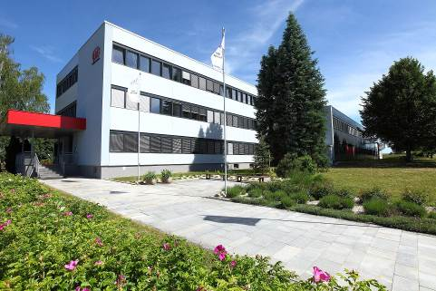
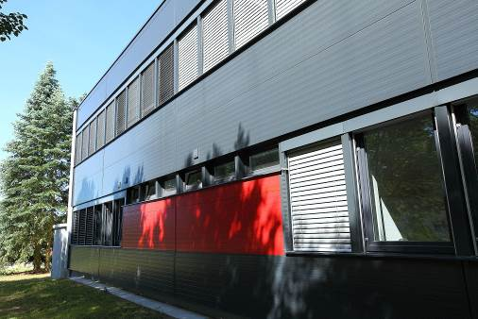
„Rekonstrukce obvodového pláště spočívala v instalaci stěnových sendvičových PIR panelů se skrytým kotvením na původní fasádní systém typu KORD. Součástí dodávky byl kompletní fasádní systém včetně tenkostěnných prvků z prvotřídní švédské oceli, které tvoří podkladní a vyrovnávací rošt, lemovací prvky, kotevní a spojovací materiál,“ dodává Petr Pleyer, produktový specialista pro industriální sektor společnosti Lindab s. r. o. Kancelářská budova Micro-Epsilon v Bechyni je tak další z četných tuzemských realizací, které využívají opláštění ze sendvičových panelů Lindab – zde o celkové ploše 1 050 m². Ty lze využívat nejen na ocelové, ale i na zděné konstrukce a také na železobetonové skelety. Hodí se jak pro novostavby, tak pro rekonstrukce. Na fasádě působí velmi kompaktně a atraktivně, zvlášť když jsou pojaty ve firemních barvách. Svědčí o tom mj. obdobné realizace z poslední doby: rekonstrukce opláštění autosalonu Škoda Auto v Horoměřicích u Prahy spolu s přístavbou showroomu a skladu náhradních dílů či opláštění nového sídla společnosti MS Praha ve Cvikově.

Po rekonstrukci a zateplení obvodového pláště následovala přístavba a nástavba elektrodílny. Ta je tvořena nosnou válcovanou konstrukcí respektující původní nosný systém objektu. Obvodové stěny jsou tvořeny stavebním systémem Lindab Construline z tenkostěnných ocelových C/U profilů. Díky vhodně zvolenému systému obvodových stěn je zajištěn plynulý přechod z původního fasádního systému na novou nástavbu a objekt tak působí kompaktním dojmem.

Součástí dodávky společnosti Lindab byla také kompletní montážní dokumentace obsahující kladečské plány podkladní konstrukce a sendvičových panelů, návrhy detailů a technickou podporu na stavbě. V případě obvodových stěn Lindab Construline to byly výkresy jednotlivých stěnových modulů pro jejich smontování a usazení přímo na místě.
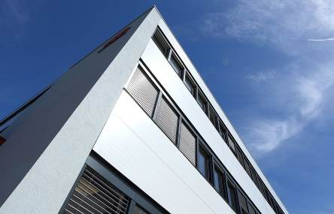
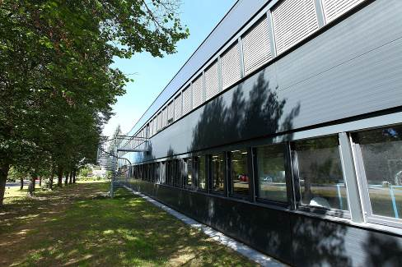
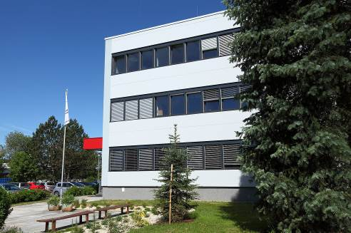

Dřívější podoba sídla firmy Micro-Epsilon a průběh jeho rekonstrukce:
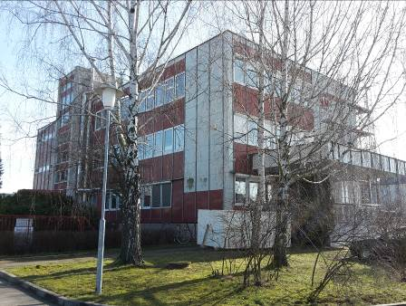
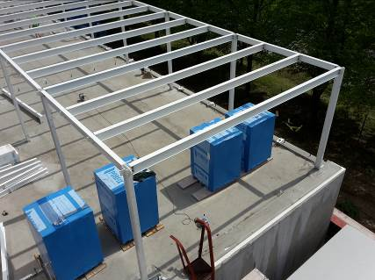
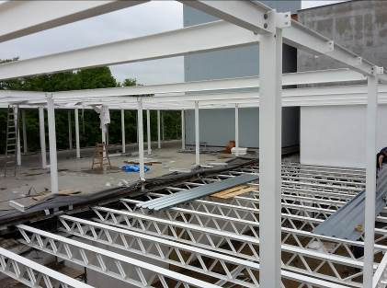

O mezinárodním koncernu Lindab AB:
Lindab AB má své sídlo ve Švédsku ve městě Grevie. Společnost vznikla v roce 1956 ve švédském Linghultu jako malá klempířská firma. V roce 1984 vstoupil Lindab na švédskou burzu, v roce 1992 také na dánskou. V roce 2006 byla mateřská společnost přejmenována na Lindab International AB. Koncern Lindab působí v současné době na trzích 32 zemí a zaměstnává 5100 lidí. Je jedním z největších světových designérů, výrobců a prodejců kovových profilů pro stavební účely – ocelových plechů, lehkých střešních krytin, okapových systémů a dalších montážních prvků z tenkostěnné švédské oceli, jakož i vzduchotechnických potrubních systémů. Tím je schopen poskytovat komplexní systémová řešení pro široké spektrum požadavků. V roce 2016 dosáhl koncern Lindab čistých tržeb ve výši 7,849 miliard švédských korun (tj. zhruba 824 mil. EUR).
www.lindabgroup.com

O společnosti Lindab s. r. o.:
V České republice působí Lindab s.r.o. od roku 1993 v oblasti střešních a stěnových systémů. Ta se specializuje na výrobu a prodej tenkostěnných ocelových plechů, lehkých střešních krytin, okapových systémů, v nichž je lídrem na českém trhu, a také na výrobu systémů zastřešení plochých střech. V roce 1996 přibyla oblast vzduchotechnických systémů. V roce 2003 Lindab otevřel nový výrobní, skladový a administrativní areál v Praze – Ruzyni. Základ podnikání společnosti tvoří jak vývoj, výroba a prodej hotových výrobků, tak poskytování komplexních řešení projektů pod názvem Lindab Stavby. Svým partnerům nabízí nejen kvalitní komponenty, ale i stavební systémy, které tyto komponenty využívají. Poskytuje poradenství, navrhuje koncepci a detaily, specifikuje a nacení potřebný materiál. Dále připraví podrobnou montážní dokumentaci, poskytne orientační i autorizované statické posouzení projektu, zaškolí pracovníky pro samotnou montáž, k níž opět poskytne poradenství a odborný dohled. Disponuje také prvotřídním distribučním systémem díky velkým skladovým zásobám a široké síti prodejců a montérů. V roce 2015 otevřel Lindab svou novou pobočku v Brně, která se specializuje na vzduchotechniku a nabízí ve vzorkovně také široký sortiment lehkých střešních krytin a okapů.
www.lindab.cz
www.lindab-stavby.cz

